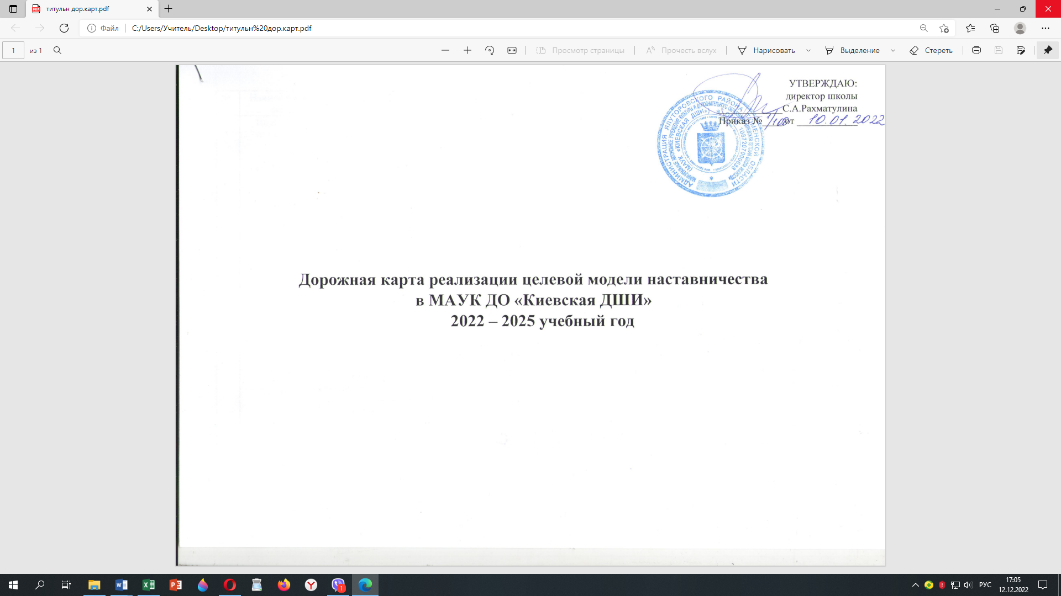

№ | Наименование этапа | Мероприятия | Содержания деятельности | Сроки | Ответственные
1. | Подготовка условий для запуска  программы наставничества | Изучение и систематизация имеющихся  материалов по внедрению  программы наставничества | 1.Изучение Распоряжения Правительства Российской Федерации от 31.12.2019 № 3273-р (ред. От 20.08.2021 г., п. 33) «Об утверждении основных принципов национальной системы профессионального роста педагогических работников Российской Федерации включая национальную систему учительского роста» Методические рекомендации по разработке и внедрению системы (целевой модели наставничества педагогических работников в образовательных организациях». Распоряжения Министерства просвещения Российской Федерации № Р-145 от 25 декабря 2019 г. «Об утверждении методологии (целевой) модели наставничества обучающихся для организаций, осуществляющих образовательную деятельность по общеобразовательным, дополнительным общеобразовательным и программам среднего профессионального образования, в том числе с применением лучших практик обмена опытом между обучающимися».  2.Ознакомление с шаблонами документов для реализации целевой модели. | постоянно | Директор, заместитель директора.
 |  | Информирование родителей,  педагогов,  обучающихся, выпускников, о  возможностях и  целях целевой модели  наставничества | - Проведение педагогического совета.  - Проведение родительских собраний, бесед с родителями.  - Информирование на сайте. | По факту | Заместитель директора.
 |  | Подготовка нормативной базы реализации целевой модели наставничества в МАУК ДО «Киевская ДШИ» | 1.Издание приказа «Внедрение целевой модели наставничества в МАУК ДО «Киевская ДШИ».  2.Разработка и утверждение Положения о наставничестве в МАУК ДО «Киевская ДШИ»  3.Разработка и утверждение «дорожной карты» внедрения системы наставничества в МАУК ДО «Киевская ДШИ»  4.Назначение ответственного (куратора) внедрения целевой модели наставничества» (издание приказа). | Январь 2022г | Заместитель  директора

 |  | Выбор форм и программ наставничества исходя из потребностей  МАУК ДО «Киевская ДШИ» | 1.Проведение мониторинга по выявлению предварительных запросов от потенциальных наставляемых и о заинтересованных в наставничестве аудитории внутри МАУК ДО «Киевская ДШИ»  2.Проведение административного совещания по вопросам реализации целевой модели наставничества. Выбор форм и программ наставничества. | Январь  2022 | Ответственный
2. | Формирование базы  наставляемых | Сбор данных о наставляемых | 1.Выбор форм наставничества в зависимости от запросов потенциальных наставляемых. | постоянно | Ответственный
 |  | Формирование базы  наставляемых | 1. Формирование базы данных наставляемых из числа обучающихся. | постоянно | Ответственный
3. | Формирование базы  наставников | Сбор данных о наставниках | 1.Проведение анкетирования среди потенциальных наставников, желающих принять участие в программе наставничества.  2.Сбор согласий на сбор и обработку персональных данных. | постоянно | Ответственный
 |  | Формирование базы наставников | 1. Формирование базы данных наставников из числа обучающихся | постоянно | Ответственный
4. | Отбор и обучение наставников | Выявление наставников,  входящих в базу  потенциальных наставников | 1. Провести анализ базы наставников и выбрать подходящих для конкретной программы. | 25.01.2022 | Директор, заместители, методист
5. | Формирование наставнических пар / групп | Отбор наставников и наставляемых | 1.Организация групповой встречи наставников и наставляемых.  2.Проведение анкетирования на предмет предпочитаемого наставника/наставляемого после завершения групповой встречи.  3.Анализ анкет групповой встречи и соединение наставников и наставляемых в пары/ группы. | постоянно | все участники
 |  | Закрепление наставнических пар / групп | 1.Издание приказа «Об утверждении наставнических пар/групп».  2.Составление планов индивидуального развития наставляемых, индивидуальные траектории обучения. | По факту | Директор
6 | Организация и осуществление работы  наставнических пар / групп | Организация комплекса  последовательных встреч  наставников и наставляемых | 1.Проведение встречи-планирования рабочего процесса в рамках программы наставничества с наставником и наставляемым.  2.Регулярные встречи наставника и наставляемого. | постоянно
7 | Завершение наставничества | Отчеты по итогам наставнической программы | 1. Проведение мониторинга качества реализации программы наставничества. | по итогу | Директор, заместители, методист
 |  | Мотивация и поощрения наставников | 1.Включение в целевые показатели эффективности деятельности и критерии оценки эффективности деятельности педагогических работников, осуществляющих образовательный процесс пункта  «Наставничество»  2.Издание приказа «О проведении итогового мероприятия в рамках реализации целевой модели наставничества». | 28.12.2023 | Директор
 |  |  |  | по факту

